|  |  |
| --- | --- |
| Gerb-BMSTU_01 | **Министерство науки и высшего образования Российской Федерации**  **Федеральное государственное бюджетное образовательное учреждение**  **высшего образования**  **«Московский государственный технический университет**  **имени Н.Э. Баумана**  **(национальный исследовательский университет)»**  **(МГТУ им. Н.Э. Баумана)** |

ФАКУЛЬТЕТ **Информатика и системы управления**

КАФЕДРА **Компьютерные системы и сети (ИУ6)**

НАПРАВЛЕНИЕ ПОДГОТОВКИ **09.03.01 Информатика и вычислительная техника**

**Отчет**

**по лабораторной работе № 3**

# Название: Основы Golang

**Дисциплина:** Языки интернет программирования

|  |  |  |  |  |
| --- | --- | --- | --- | --- |
| Студент | ИУ6-31Б |  |  | Д. Н. Мухин |
|  | (Группа) |  | (Подпись, дата) | (И.О. Фамилия) |
|  |  |  |  |  |
| Преподаватель |  |  |  | В. Д. Шульман |
|  |  |  | (Подпись, дата) | (И.О. Фамилия) |

Москва, 2024

**Цели работы**

Знакомство с Go, компилируемым многопоточным языком программирования

**Задание**

1. На вход подаются a и b - катеты прямоугольного треугольника. Нужно найти длину гипотенузы
2. Дана строка, содержащая только английские буквы (большие и маленькие). Добавить символ ‘\*’ (звездочка) между буквами (перед первой буквой и после последней символ ‘\*’ добавлять не нужно).
3. Дана строка, содержащая только арабские цифры. Найти и вывести наибольшую цифру.
4. На вход подается целое число. Необходимо возвести в квадрат каждую цифру числа и вывести получившееся число.

Например, у нас есть число 9119. Первая цифра - 9. 9 в квадрате - 81. Дальше 1. Единица в квадрате - 1. В итоге получаем 811181

1. Требуется вычислить период колебаний (t) математического маятника (мы округлили некоторые значения для удобства проверки), для этого нужно найти циклическую частоту колебания пружинного маятника (w), в формуле w встречается масса которую также нужно найти.

**Ход**

Код первого задания:

package main

import (

“fmt”

“math”

)

func main() {

var a int

var b int

fmt.Scanf(“%d %d”, &a, &b)

fmt.Print(math.Sqrt(float64(a\*a + b\*b)))

}

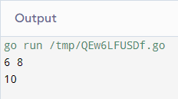

Рисунок 1 – результат выполнения программы

Код второго задания:

package main

import "fmt"

func main() {

var str string

fmt.Scan(&str)

for index, digit := range str {

if index == 0 || index == len(str) {

fmt.Print(string(digit))

} else {

fmt.Print("\*")

fmt.Print(string(digit))

}

}

}

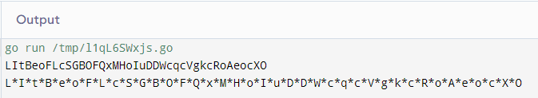

Рисунок 2 – результат выполнения программы

Код третьего задания:

package main

import "fmt"

func main() {

var str string

fmt.Scan(&str)

max := 0

for \_, digit := range str {

d := int(digit) - '0'

if d > max {

max = d

}

}

fmt.Println(max)

}

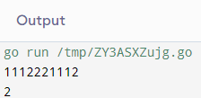

Рисунок 3 – результат выполнения программы

Код четвёртого задания:

package main

import (

"fmt"

)

func main() {

var str string

fmt.Scan(&str)

for \_, digit := range str {

d := int(digit) - '0'

fmt.Printf("%d", d\*d)

}

}

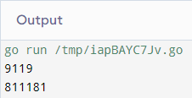

Рисунок 4 – результат выполнения программы

Код пятого задания:

package main

import (

"fmt"

"math"

)

func M(p float64, v float64) float64{return p\*v}

func W(k float64, p float64, v float64) float64{return math.Sqrt(k/M(p, v))}

func T(k float64, p float64, v float64) float64{return 6/W(k, p, v)}

func main() {

var k float64

var p float64

var v float64

fmt.Scanf("%f %f %f", &k, &p, &v)

fmt.Print(T(k, p, v))

}

**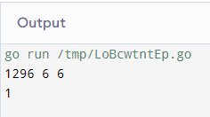**

Рисунок 5 – результат выполнения программы

**Заключение**

В ходе работы была изучена и использована на практике работа Golang. **Источники**

<https://stepik.org/lesson/228258/step/1?unit=200791>